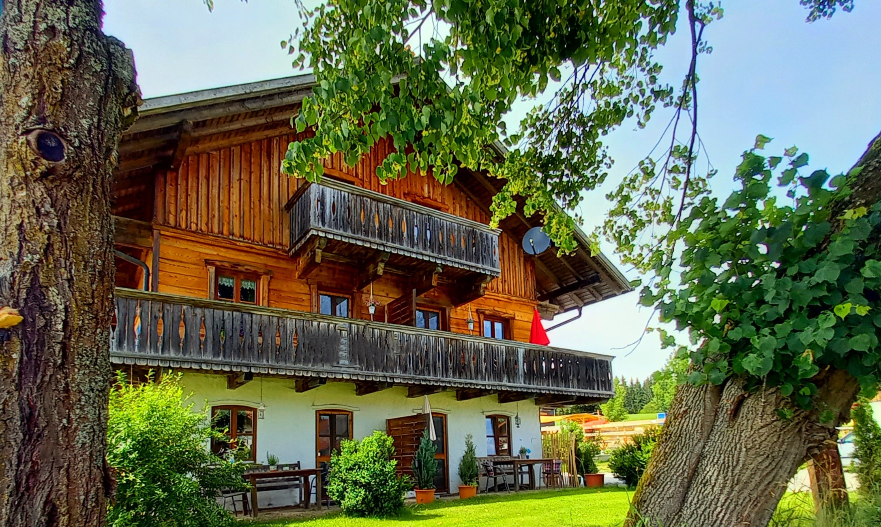
Landhaus Friedl
Preisliste

Alle Ferienwohnungen haben die gleiche Ausstattung. (Du/WC, Sat/TV, Kaffeemaschine, Spülmaschine, Wasserkocher, Geschirr etc.) Handtücher, Bettzeug.
WHG Rose und Tulpe sind im EG mit Terrasse max. 4 Pers
WHG Nelke und Lilie sind im OG mit Balkon max. 4 Pers
Preis pro Nacht für 2 Pers. 56, 00 € jede weitere Pers 10,00 € (bis 16 Jahre)
ab 16 Jahre 12,00 Euro (zusätzliche Bettennutzung wird mit Personenpreis belegt)
Whg Veilchen 40 m² im Obergeschoss mit Balkon 52,00 /2 Pers.
WHG Sonnenblume (80 m²) ist im OG ohne Balkon max. 6 Pers.
Preis pro Nacht für 2 Pers. 66,00 € jede weitere Person 10,00 € (bis 16 Jahre)
ab 16.00 Jahre 12,00 €
(zusätzliche Bettenbenutzung wird mit Personenpreis belegt)
zuzgl. Kurtaxe pro Tag 2,50 (ab 18 Jahren)
Kinder ab 6 J. 1,25 €
Kurzurlaub bis 4 Nächte 10,00 Zuschlag pro Nacht /Whg 15,00 € in Sonnenblume
Endreinigung 35,00 € pauschal. Außer es fallen besondere, unvorhersehbare Reinigungsarbeiten an dann wird ein Aufpreis berechnet.
Die Wohnungen werden einwandfrei übergeben. Für entstandenen Schaden haftet der Gast.

